İZU TÜRKÇE ÖĞRETİMİ UYGULAMA VE ARAŞTIRMA MERKEZİ
2014-2015 EĞİTİM-ÖĞRETİM YILI A-2 KURU 1. ARA SINAVI

Adı, Soyadı: Puanı: / 100

- Aşağıdaki yiyeceklerle fiilleri eşleştiriniz. (2,5 )

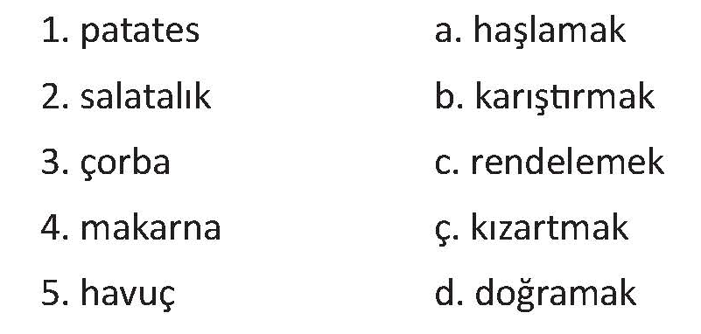

2. Aşağıdaki cümleleri emir kipleriyle tamamlayınız. (2 p.)
Rıdvan ve Hüsam sinemaya git____________.
Obay! Arabayı çok hızlı kullan_______.
Hava çok soğuk. Ayşe’ye söyle, dışarı çık__________.
Arkadaşlar, çok yorgunsunuz. Biraz dinlen_____.

3. Aşağıdaki cümleleri istek kipi ile tamamlayınız. (5 p.)
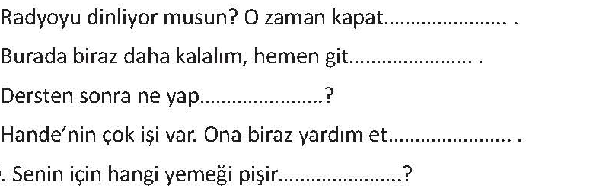

4. Aşağıdaki sorulara doğru cevaplar veriniz. (6 p.)
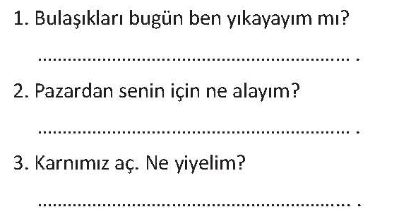

8. Aşağıdaki cümleleri eşleştiriniz. (2,5 p.)

1. Yusuf Bey bir yolculuğa çıkıyor. A. Başın sağ olsun.
2. Beşşar Bey yeni bir araba aldı. B. Kolay gelsin.
3. Muhammed Sami bir iş yapıyor. C. Yolunuz açık olsun.
4. Bir arkadaşınızın bebeği oldu. Ç. Allah analı babalı büyütsün.
5. Bir yakınınız vefat etti. D. Hayırlı olsun.

- Aşağıdaki boşlukları “-lı, -li, -lu, -lü, -lık, -lik, -luk, -lük, -sız, -siz, -suz, -süz” ekleriyle doldurunuz. (5 p.)

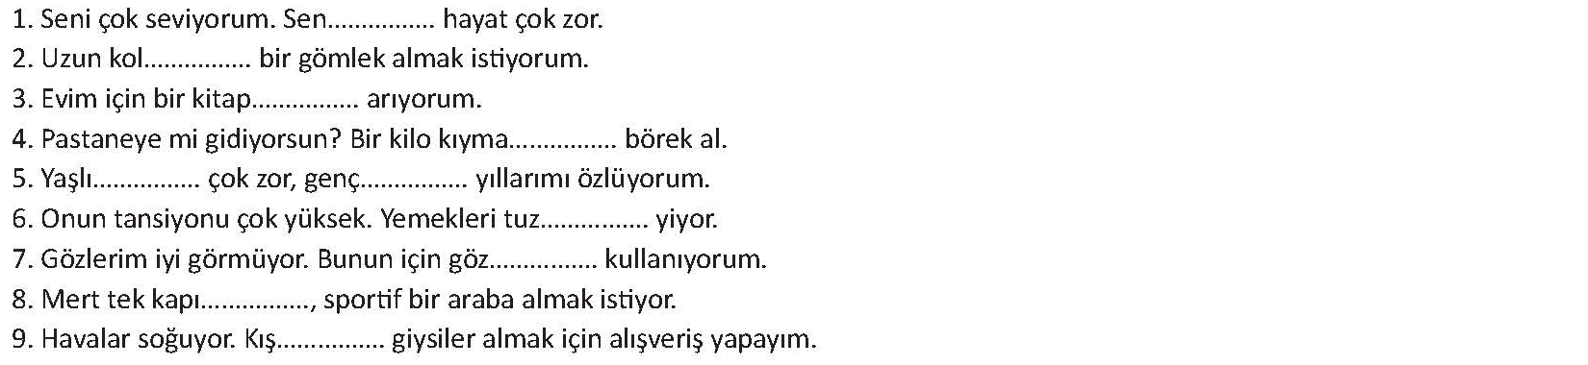

- Aşağıdaki cümleleri görülen geçmiş zaman ekleriyle tamamlayınız. (5 p.)

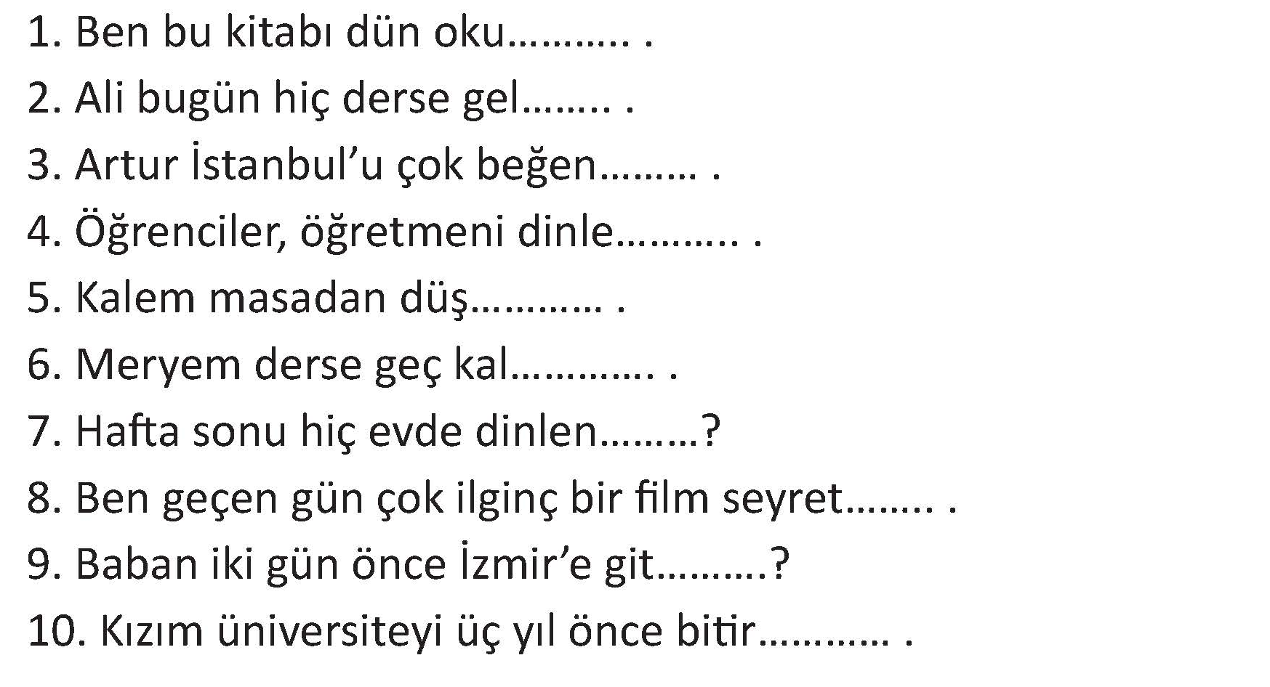

7. Aşağıdakilerle neler yapıyoruz? Cümleleri tamamlayınız. (5 p.)
a) Bardakla __________________________________________.
b) Çantayla __________________________________________.
c) Televizyonla _____________________________________.
ç) Gözlükle __________________________________________.
d) Biletle ____________________________________________.

9. Aşağıdaki cevaplara sorular yazınız. (10 p.)

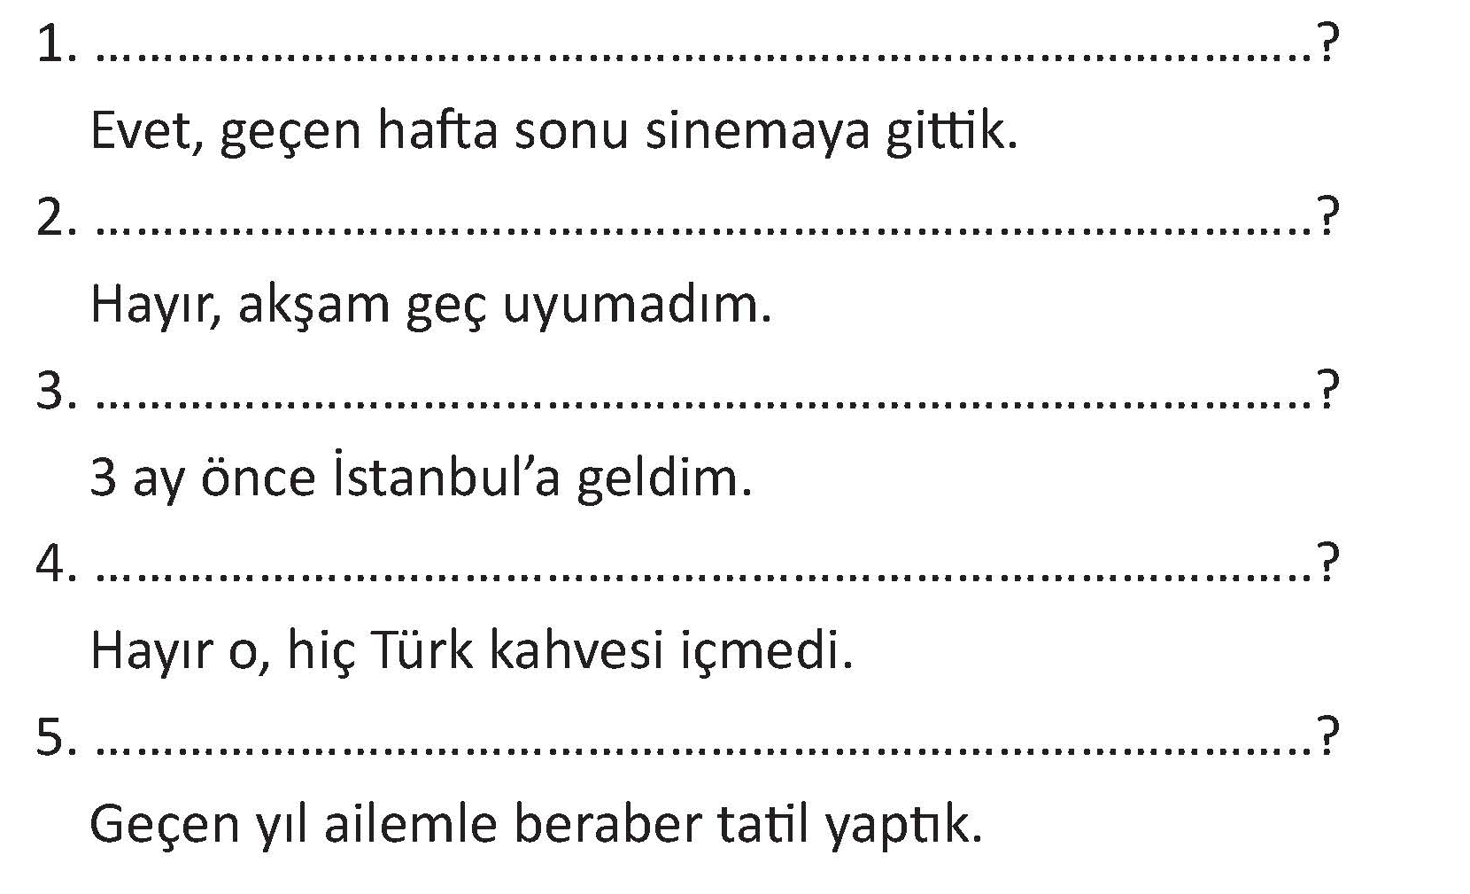

10. Aşağıdaki kelimelerle düzgün cümleler yazınız. (10 p.)

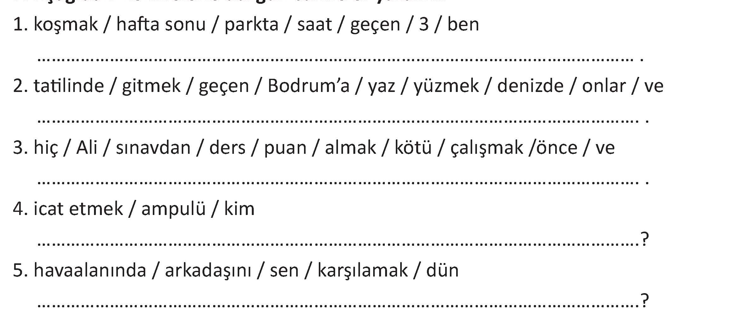
11. Aşağıdaki cümlelerde boş bırakılan yerleri tablodaki kelimelerle -geçmiş zaman eklerini kullanarak- doldurunuz. (5 p.)

Örnek: Hava çok sıcaktı.

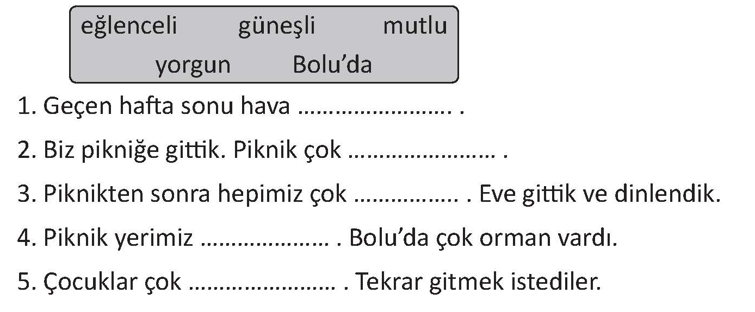
12. Aşağıdaki cümleleri görülen geçmiş zaman eki ile tekrar yazınız. (3 p.)
a) Öğrenciyim. ____________________________
b) Okulda mısınız? ____________________________
c) Mutlu değilsin. ____________________________
ç) Cömert değiller. ____________________________
d) Güzel. _____________________________
e) Başarılıyız. _____________________________

13. Aşağıdaki cümlelerde yer alan boşlukları “ama, çünkü, bu sebeple” bağlaçlarıyla doldurunuz. (3 p.)

- Dün hastaydım _______________ okula gitmedim.

- Çok yoruldum ________________ çok yürüdüm.

- Yarın okula geleyim dedi _____________ gelmedi.

14. Fiziki özelliklerinizi yazınız. (Boy, kilo, saç-göz-ten rengi vs.) (10 p.)

15. Aşağıdaki diyalogda yer alan boşlukları, dinlediğiniz metne göre doldurunuz. (Toplam 16 p.)

A: Affedersiniz, Özel Cumhuriyet Lisesi nerede?
B: Çamlıca’da.
A: Oraya yürüyerek _____________ _______?
B: Hayır, gidemezsin. Çok uzak.
A: ____, _________ ________ ______________?
B: Şu duraktan 32 ____________ _________ ___.
A: Küçük Çamlıca durağında ____.
B: Çamlıca _______________________ _______ ____. Özel Cumhuriyet Lisesi ______ ________ __________.

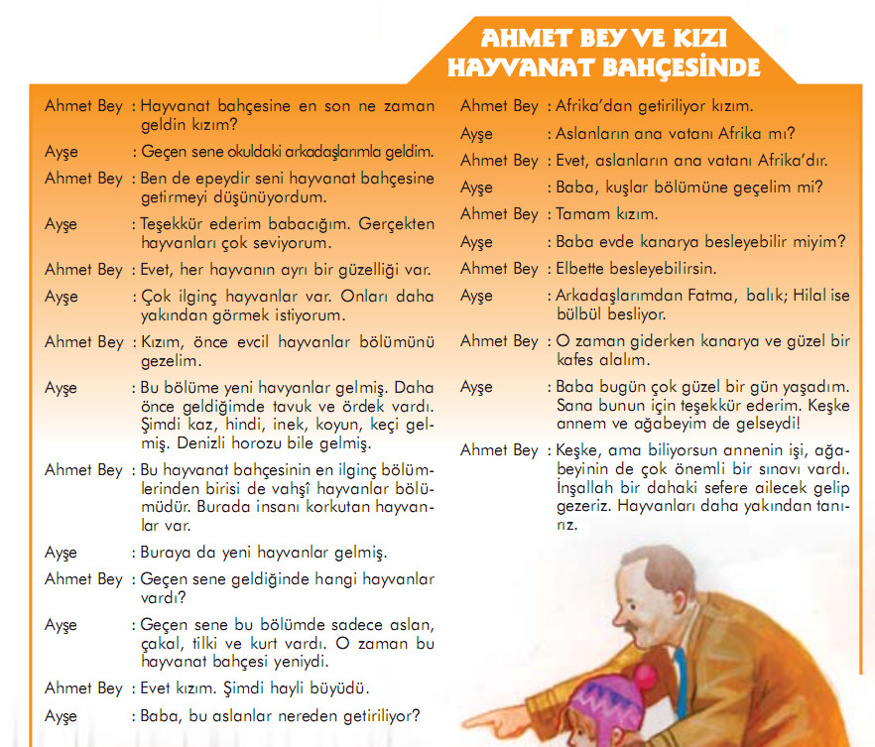

16. Aşağıdaki soruları yukarıdaki metne göre cevaplayınız. (10 p.)
a) Ayşe en son ne zaman ve kimlerle hayvanat bahçesine gitti?

b) Ahmet Bey ve Ayşe hayvanat bahçesinde önce hangi bölümü geziyorlar?

c) Vahşî hayvanlar bölümünde geçen sene hangi hayvanlar vardı?

ç) Aslanların ana vatanı Asya mı?

d) Ahmet Bey ve Ayşe eve giderken ne almak istiyorlar?

KOLAY GELSİN. :.

